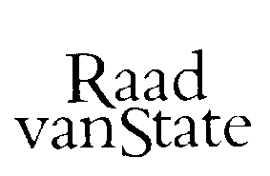
No.W16.18.0290/II/K 's-Gravenhage, 26 september 2018
...................................................................................

Bij Kabinetsmissive van 18 september 2018, no.2018001638, heeft Uwe Majesteit, op voordracht van de Minister van Justitie en Veiligheid, bij de Afdeling advisering van de Raad van State van het Koninkrijk ter overweging aanhangig gemaakt het voorstel van rijkswet houdende aanpassing van de Consulaire Wet, de Rijkswet Onderzoeksraad voor veiligheid en de Schepenwet in verband met de invoering van de normalisering van de rechtspositie van ambtenaren, met memorie van toelichting.

Het voorstel van rijkswet geeft de Afdeling advisering van de Raad van State van het Koninkrijk geen aanleiding tot het maken van inhoudelijke opmerkingen. De Afdeling geeft U in overweging het voorstel van rijkswet te zenden aan de Tweede Kamer der Staten-Generaal, aan de Staten van Aruba, aan die van Curaçao en aan die van Sint Maarten.
Gelet op artikel 26, zesde lid jo vijfde lid, van de Wet op de Raad van State, is de Afdeling van oordeel dat openbaarmaking van dit advies achterwege kan blijven.
De vice-president van de Raad van State van het Koninkrijk,

